Лаболаторная работа №3

Архитектура вычислительных систем

Федоров Андрей Андреевич

Содержание

# 1 Цель работы

Целью работы является освоение процедуры оформления отчетов с помощью легковесного языка разметки Markdown

# 2 Задание

1. В соответствующем каталоге сделайте отчёт по лабораторной работе No 3 в формате Markdown. В качестве отчёта необходимо предоставить отчёты в 3 форматах: pdf, docx и md.ig:001 width=90% }
2. Загрузите файлы на github.

# 3 Выполнение лабораторной работы

1. Я открыл терминал
2. Я открыл терминал и перешёл в каталог курса сформированный при выполнении лаборатор- ной работы No3 как на рисунке и обновил локальный репозиторий, скачав изменения из удаленного репозитория с помощью команды git pull 1

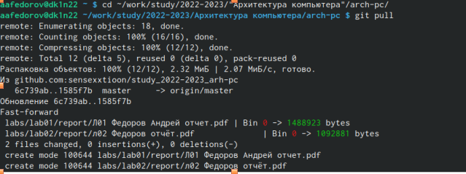

Рис. 1: терминал

1. Я Перешёл в каталог с шаблоном отчета по лабораторной работе No 3 2

Рис. 2: терминал

Рис. 2: терминал

1. Я провёл компиляцию шаблона с использованием Makefile. Для этого ввёл команду make 3

Рис. 3: терминал

Рис. 3: терминал

1. Я Удалил полученный файлы с использованием Makefile. Для этого ввел команду make clean (но она у меня не сработала по каким-то причинам)
2. Я открыл фаил report.md с помощью getdit 4

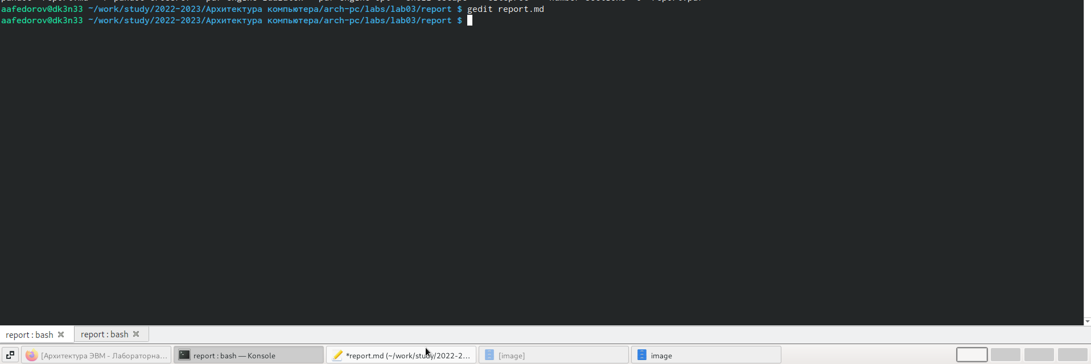

Рис. 4: терминал

1. Я заполнил и скомпилировал отчёт с использованием Makefile
2. Я загрузил файлы на гитхаб 5

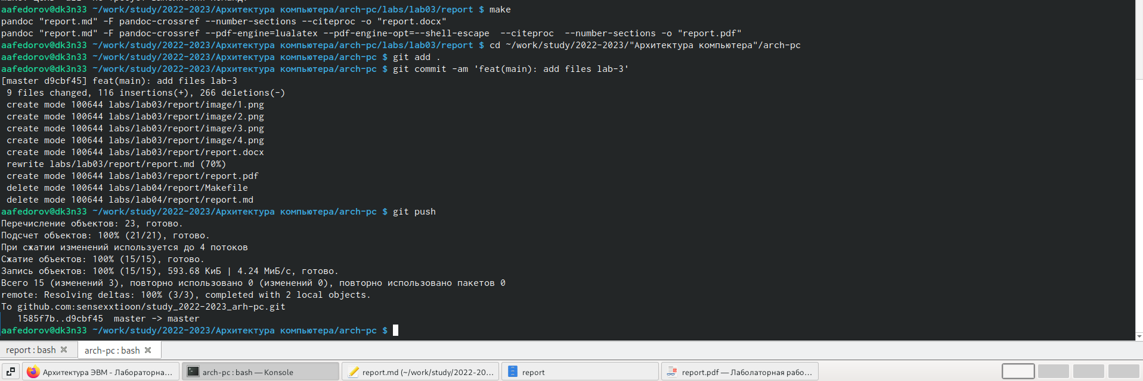

Рис. 5: терминал

1. Я проделал все те же действия со второй лабораторной работой и прикрепил три файла в гитхаб (lab02)

# 4 Выводы

Я освоил процедуры оформления отчетов с помощью легковесного языка разметки Markdown

# Список литературы